

Nombre docente: Valeska Méndez Trejo

Asignatura: Historia, Geografía y Ciencias Sociales Curso: 7mo A Fecha: 11/05/2020

Nombre estudiante: _______________________________________________________________

GUÍA N° 3 “Unidad 1: Proceso de Hominización”

SUGERENCIA DE VIDEO:

<https://www.youtube.com/watch?v=4l1PYBkG4dc> (Proceso de hominización )

<https://www.slideshare.net/Brujitica/proceso-de-hominizacin-79572550> (Hominización)

|  |
| --- |
| OA 1: Explicar el proceso de hominización, reconociendo las principales etapas de la evolución de la especie humana, la influencia de factores geográficos, su dispersión en el planeta y las distintas teorías del poblamiento americano.  INDICADOR DE EVALUACIÓN:  Explican las principales etapas del proceso de evolución de la especie humana, utilizando líneas temporales y distintos recursos para ilustrar el proceso. |

Proceso de Hominización

A grandes rasgos y por definición general:

El ser humano actual es el resultado de un largo proceso evolutivo que se conoce con el nombre de proceso de hominización. El proceso de hominización es la progresiva adquisición de las características que acabaron diferenciando a los homínidos del resto de primates (monos).

El concepto de hominización hace referencia a las diversas etapas que componen el desarrollo evolutivo de nuestra especie. Este proceso implica diversos cambios en el género Homo desde sus primeros exponentes hasta el ser humano actual.

El Hombre de Neanderthal surgió y evolucionó en Europa y Oriente Medio hace unos

230 000 años,​ presentando claras adaptaciones al clima frío de la época (complexión baja y fuerte, nariz ancha). Los fósiles más antiguos de Homo sapiens datan de hace unos

200 000 años (Etiopía).

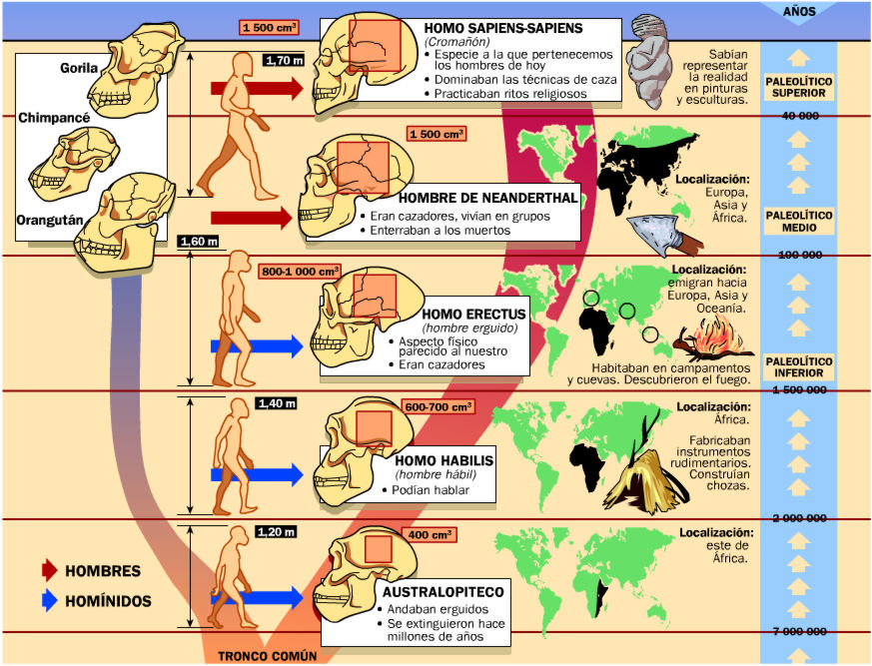

Para un desarrollo más entretenido e interactivo te invito a revisar los videos propuestos al principio de la guía.

Les pido que puedan tomar apuntes en sus cuadernos de lo visto en los videos para que así podamos realizar las actividades.

Actividad 1

1. Con la información adquirida completen el siguiente cuadro resumen

|  |  |  |  |  |
| --- | --- | --- | --- | --- |
| Homínido | Cronología | Espacio | Avances | Herramientas |
|  |  |  |  |  |
|  |  |  |  |  |
|  |  |  |  |  |
|  |  |  |  |  |
|  |  |  |  |  |

1. LÍNEA DE TIEMPO: EVOLUCIÓN DEL SER HUMANO

Lea los años de aparición y desaparición de las diferentes especies en evolución del ser humano. Incorpore esa información en la línea de tiempo que está dibujada a continuación.

1. Australopitecus: Apareció hace 4 millones de años atrás y desapareció hace 1 millón de años.

2. Homo habilis: Apareció hace 2.4 millones atrás y desapareció hace 1.6 millones de años.

3. Homo erectus: Apareció hace unos 2 millones de años atrás. Desapareció hace 200.000 años.

4. Homo sapiens: surgieron hace 800 mil años atrás y desaparecieron hace 30.000 años.

5. Homo sapiens sapiens: Apareció hace 200.000 años atrás, el hombre actual es de esa especie.

Línea de tiempo (años atrás)

Hoy 500.000 1.000.000 1.500.000 2.000.000 2.500.000 3.000.000 3.500.000

|  |  |  |  |  |  |  |  |
| --- | --- | --- | --- | --- | --- | --- | --- |
|  |  |  |  |  |  |  | 4.000.000 |
|  |  |  |  |  |  |  |  |